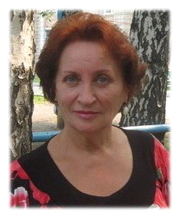 Егораева Вера Ивановна
Должность: педагог дополнительного образования, социальный педагог высшей квалификационной категории.

Место работы - Муниципальное бюджетное образовательное учреждение дополнительного образования
Дом детства и юношества «Факел».

Образование - высшее, Талдыкорганский педагогический
институт им. И. Жансугурова

Специальность по диплому - педагогика и методика
начального обучения

Квалификация по диплому - учитель начальных классов

Сведения о повышении квалификации за последние 5 лет - ТОИПКРО, «Развитие и воспитание личности ребенка в условиях организации дополнительного образования» (01.10.2015 г)
.
Стаж педагогической работы –24 года, в данной должности - 13 лет

Наличие наград и поощрений - Почетная грамота Министерства образования и науки Российской Федерации (приказ Минобрнауки от 08 декабря 2008 года № 1749/ к-н)

Приоритетное направление работы – профилактика девиантного поведения детей и подростков.

Цель работы: формирование основ толерантного взаимодействия между участниками образовательного процесса и здорового образа жизни.

Задачи:
- Способствовать формированию стойких жизненных позиций через развитие навыков осознанного и ответственного поведения.
- Развивать нравственные качества.
- Содействовать формированию основ законопослушного и социально-успешного поведения.

Для достижения поставленной цели работа проводится по направлениям:
- Общеобразовательная (общеразвивающая) деятельность по программам социально- педагогической направленности:
- «Разговор о правильном питании» (1-2 классы);
- «Полезные привычки» (1-4 классы);
- «Вверх по лестнице» (5-7 классы)

- Профилактика и просвещение

- Методическая работа.

